# “红月亮”大戏落幕！可月亮为啥会“红脸”？

等待近3年，天象奇观“红月亮”再现。

北京时间7日午夜至8日凌晨上演了一次壮观的月全食，我国全境可见全过程。****月亮在地球和太阳的共同作用下，上演变妆秀，变身少见的“红月亮”。****

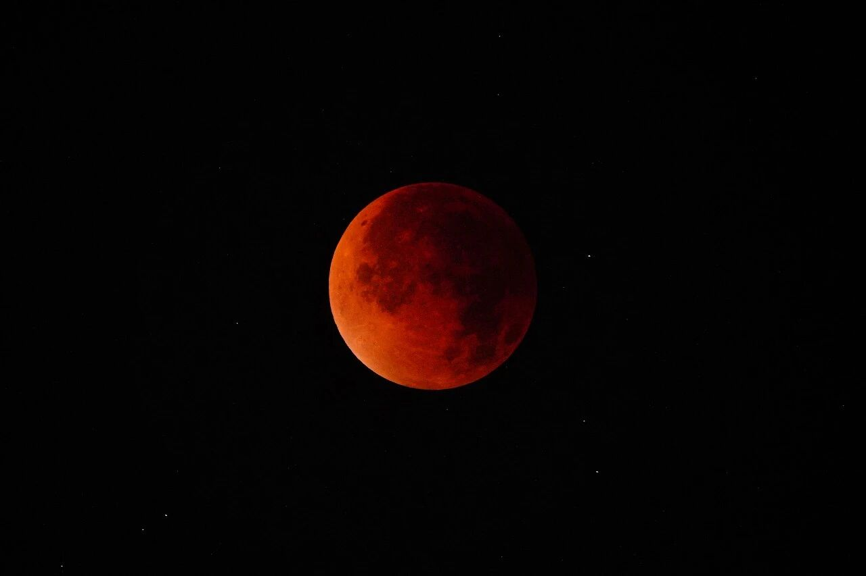

图源：央视新闻

什么是月全食？月亮为啥会“红脸”？“红月亮”的出现需要哪些条件？“红月亮”是凶兆吗，会对人体造成伤害吗？错过还要等多久？小编为你一一解答。

****什么是月全食？****

****要想了解月亮为什么会“红脸”，就要先弄清楚什么是月全食。****

月全食是月食的一种，当月亮、地球、太阳完全在一条直线上的时候，整个月亮全部走进地球的影子里，月亮表面大都昏暗了，就是月全食，同样月全食也分月全食和月偏食。随着科学技术的进步，我们可以学习并了解到，月全食其实就是光的直线传播规律的一个自然的现象。

在地球背对着太阳的方向会出现两条锥形的阴影。其中中间的一条叫做本影，这一部分没有阳光直射，相当黑暗，外面部分叫做半影，这里则受到太阳直射。本影被半影包围着。这两个锥形阴影都是从地球向阳面的后方投射出来的。因此，月食仅仅在满月期间出现（当月球和太阳分处地球两边的时候）。同理，日食也只会在新月期间出现（当月球挡在地球与太阳中间的时候）。

****值得注意的是，不是每一次满月都会发生月食****，原因有两点。第一个原因与地球月球和太阳之间轨道面的均差有关。太阳和地球之间的运行状态使两者之间形成了一个黄道平面。但月亮绕地球公转的轨道面不与这个黄道面重合，它们之间有大概5度的倾斜。那些月球碰巧穿过黄道平面的点被称作“交点”，只有在月球靠近交点的时候，月食才有可能发生。

月食是否发生也取决于当月球处于交点时是不是满月相。因此第二点原因：当月球绕地球公转时，它完成两个新月之间一个完整的周期的时间和它回到黄道平面的时间并不一样长。有三个“月”会对月相和月食的形成产生影响。第一个月叫作“交点月”，它的时长为27.2天，指的是月球绕地球运转，连续两次通过白道与黄道同一交点所需要的时间。

第二个月叫作“朔望月”，它会持续29.5天，是月球绕地球公转相对于太阳的平均时间，也是连续两个新月之间的平均时间。由于地球公转的存在，月球需要更长的时间才能赶上太阳，并回到原来的位置。

第三个叫作“近点月”，指的是月球绕地球公转连续两次经过近地点（远地点）的时间间隔。近点月会对月食的出现和时长产生影响。

月食也分三种类型。“半影月食”不容易观测，只在月球运行到地球的“半影”中才会出现。“月偏食”则在月球部分进入地球的本影时出现。而****当月球全部进入本影时，就形成了“月全食”。****

****月亮为啥会“红脸”？****

发生月全食时，地球运行到太阳和月球之间，照向月球的太阳光被地球挡得严严实实。按常理，月亮应该完全置身于黑暗之中，消失到几乎不可见，怎么还能变成红色高挂夜空？

这其实与我们平时看到的蓝色天空和红色的朝霞、晚霞是同样的原理。

北京天文馆寇文表示，由于地球周围有一层浓厚的大气层，一些阳光可以通过大气的折射、散射，还会有一部分光落到月亮上面，而且这些光大部分都是波长比较长的红色光，所以月全食的时候，月亮看起来颜色发红色、发橙色，或者是古铜色。

而红月亮颜色深浅的差别，还与当时地球大气中云层、尘埃和污染物的含量相关，云量越大，尘埃越多，月亮就越红。此外，天文科普专家提醒，在月全食期间，月球边缘有时候会呈现出蓝色或蓝绿色的狭窄光带，它被称为“青边”。这是因为穿过地球大气层顶部臭氧层的阳光呈现出淡蓝色，当这些光线投射到月球表面时，就形成了青边。

青边虽然用肉眼很难察觉到，但借助专业天文设备观察地球本影的边缘，一般能发现淡淡的蓝色带状区域，这也是天文爱好者欣赏月全食的另一个看点。

****只有全食阶段才会出现“红月亮”吗？****

有人会问，只有月全食阶段才会出现“红月亮”吗？偏食阶段为啥月亮不会红？

中国科学院紫金山天文台科普主管王科超表示，月食会经历几个阶段，半影月食、偏食阶段、再完全进入到全食阶段。前两个阶段，比如半影月食阶段，整个月亮还是可以被阳光直接照射到上面的。这时候月亮的亮度，只是比平常稍微减弱一些。

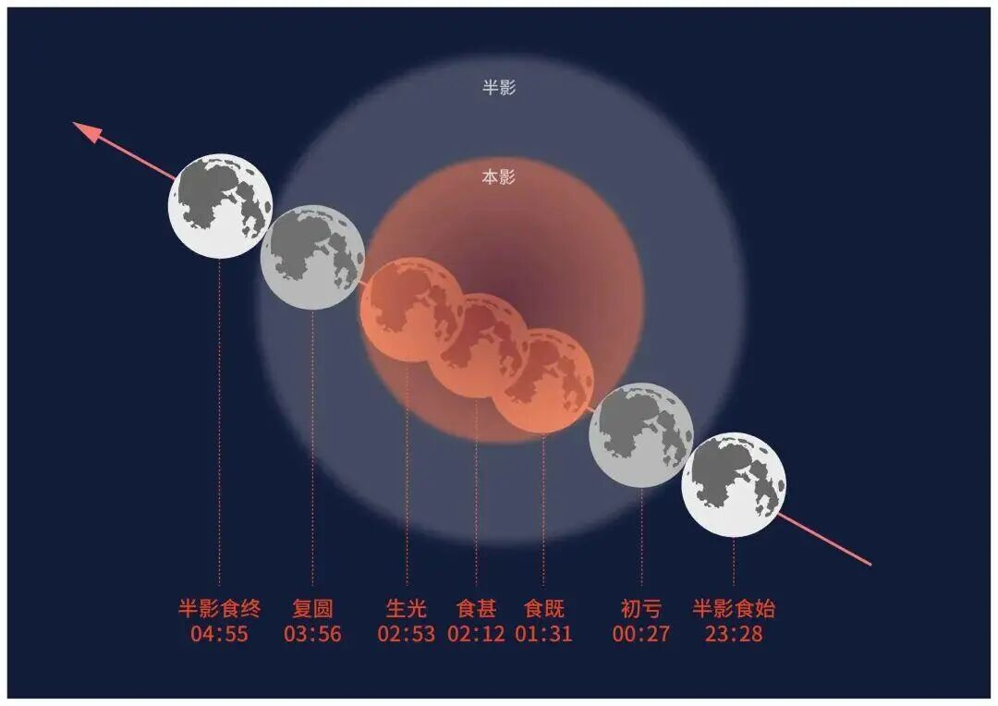

图源：《天文爱好者》杂志 本次月全食各阶段时间点和见食情况示意图

当进入到半食阶段，会有部分月亮进入到地球的本影当中。大部分阳光已被地球遮住，少量红光投射到这部分的月球表面。但是月亮其他部分，仍然有阳光直射，被太阳直接照射的部分，要比进入地球本影部分的亮度亮1万倍以上。在这么强烈的明暗对比下，我们不太容易察觉到旁边暗弱的红月亮部分。只有当月亮完全进入到地球本影或者即将完全进入的时候，整个月面变得非常暗，肉眼才容易察觉到这抹红光。

****你可能会有疑惑：月球大约28天绕地球一圈，为什么月食不是每月都有？****

这是因为月球公转轨道（白道）和地球公转轨道（黄道）有一个约5°的夹角。

所以****并不是每个满月都会进入地球的影子。只有月球刚好运行到两个轨道平面的交点附近，并且三者完美连成一线时，月全食才会发生。****

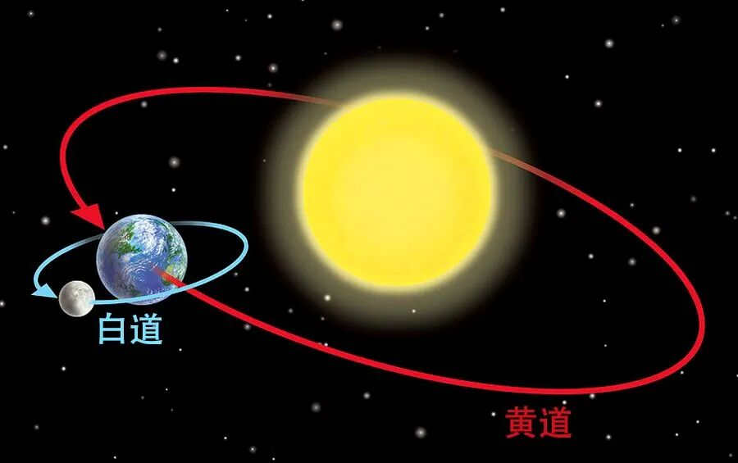

图源：北斗君

北京天文馆原馆长、天文学家朱进表示，非月食时也可能看到月亮发红的现象，但与月全食时的红月亮产生的原因不同。非月全食时出现的红月亮，通常发生在月亮高度很低（接近地平线）时，且多与地球大气状况相关，而且月相往往不是满月，可能是月牙或不是满月时的月亮。

****“血月”是凶兆吗？****

无论在东方还是西方，“血月”都曾被蒙上层层神秘面纱。中国古代有“天狗食月”的传说，《南齐书》更记载“月蚀，色赤如血”，常被视作兵灾之兆。

朱进表示，“血月”概念不准确，专业领域无“血月”这一说法，该词汇易引发误解，不建议媒体使用，正确术语应称为“月全食”，在月全食的全食阶段，月亮呈现红色，可称为“红月亮”，此表述更加准确科学。

“红月亮”是一种纯粹的自然天文现象，不会对人体健康或生命安全产生任何影响。其成因在于月球进入地球本影时，太阳光经过地球大气层的折射与散射，波长较长的红光得以穿透并照射到月球表面，使其呈现红色。

古代因科学认知局限，常将血月与死亡、灾祸相联系，如《南齐书》记载血月后发生兵变，但现代科学已证实此类关联纯属巧合，无任何因果关系。血月不释放有害辐射，也不改变地球物理环境，因此所谓“血月致死”或“影响情绪”的说法缺乏科学依据。

****下次月全食全过程要等三年后****

月全食是一种比较罕见的天象奇观，我国全境内都能欣赏月全食全过程的机会更加难得。我国上一次能够看到的月全食是在2022年11月8日，可见区域主要集中在中部和东部地区。

按照天文学家的测算，明年3月3日我国中部和东部地区会再次出现“带食而出”的月食，下一次我国全境内能看到月全食全过程的时间是****2028年12月31日至2029年1月1日，要等三年多的时间****